# Werken met Excel

## Opdracht 1 Een eenvoudig exploitatieoverzicht maken

Je gaat een eenvoudige berekening opzetten in Excel.

Maak de onderstaande werkmap zo goed mogelijk na. Let ook op zaken als kolombreedte en de valutanotatie. Als je de formules in kolom C goed invult, rekent Excel daar vanzelf de juiste getallen uit. Kijk in het leerarrangement onder het kopje ‘Werken met Excel’ om de formules en opmaak handig te kunnen invullen.

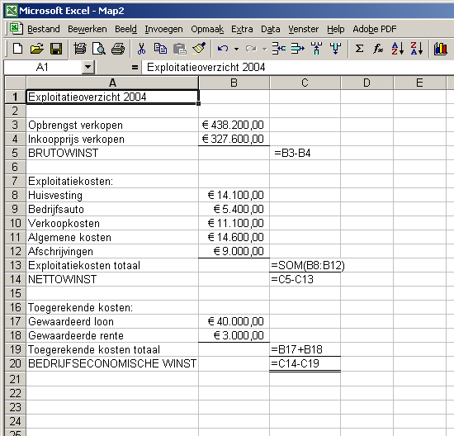

Als je klaar bent, laat je het resultaat aan de docent zien.

Nakijkblad

